**LAPORAN PRAKTIKUM**

**PEMROGRAMAN BERORIENTASI OBJEK - A**

Untuk memenuhi Tugas Praktikum Pemrograman Berorientasi Objek



Disusun oleh:

Daffa Yassar Ahmad

(4523210032)

Dosen Pengampu:

Adi Wahyu Pribadi , S.Si., M.Kom

**PROGRAM SARJANA TEKNIK INFORMATIKA**

**FAKULTAS TEKNIK**

**UNIVERSITAS PANCASILA**

**JAKARTA**

**2024**

**Instalisasi Java**

1. Unduh JDK di Oracle versi 22 yang terbaru (<https://www.oracle.com/java/technologies/downloads/#jdk22-windows>)

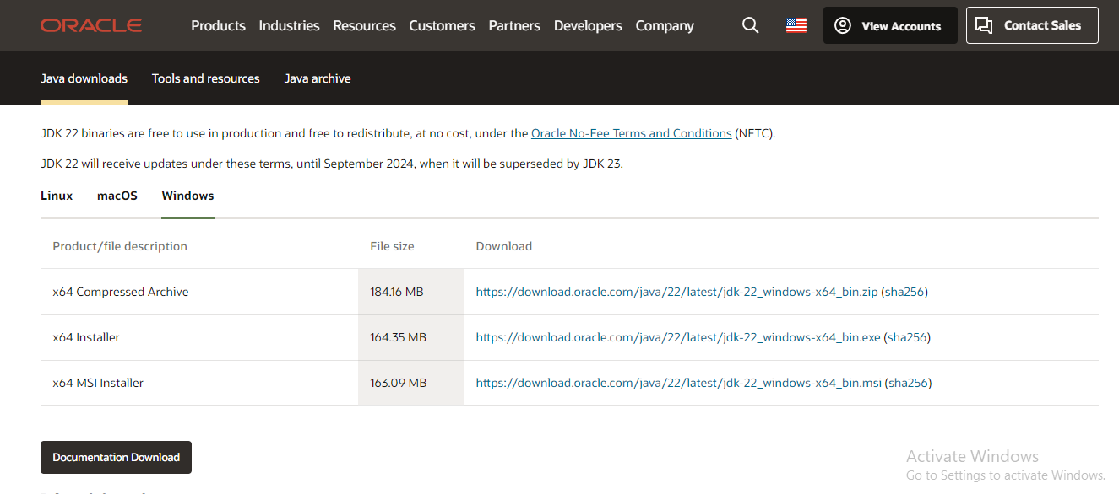

1. Klik yg versi x64 Installer



1. Jalankan file installer yang sudah di download, dan ikuti sampai selesai

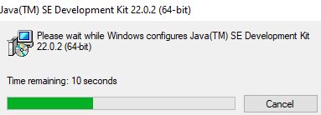

1. Lalu cek pada CMD apakah java sudah terinstall atau belum, ketik (java –version)

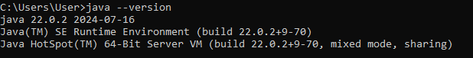

**Program Hello World**

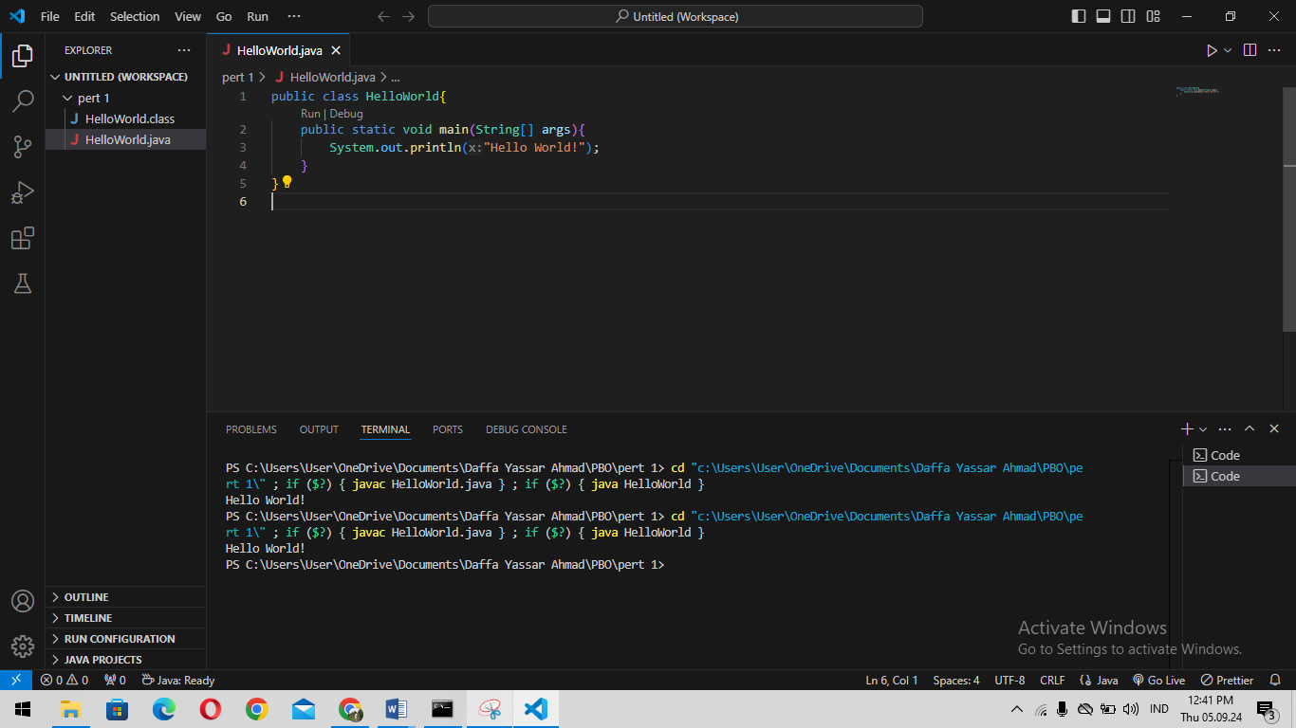

**Kesimpulan**

Saya menjadi mengetahui tentang bagaimana bahasa pemrograman Java itu berproses dan berjalanan . Saya mengetahui bagaimana menginstal Java Development Kit (JDK) versi terbaru untuk mendukung pengembangan aplikasi berbasis Java.

Spesifikasi laptop

